HB-ATR2708

8路五百萬混合式錄放影機

機

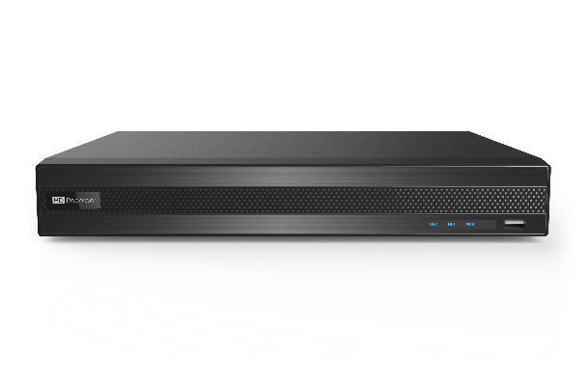
▸ 影像壓縮格式: H.264/H.265
▸ 支援8路影像8M/5M/4M/1080P/720P AHD / TVI / CVI / WD1輸入
▸ 可增加4路 IP攝影機輸入/NVR模式最大可切換成12CH IP輸入
▸ 面板具錄影/網路/電源提示燈號
▸ 支援多組帳號密碼層級與權限管理功能
▸ 支援USB2.0備份或網路備份
▸ 具滑鼠控制OSD/PTZ等功能
▸ 監看及回放攝影機名稱可自訂
▸ 支援4G手機監看推播功能(Android/iPhone/iPad)
▸ 支援智能分析:智慧動檢/區域入侵/越線/位移偵測
▸ 支援瀏覽器Google Chrome/Edge，中控軟體遠端管理設定

電器產品規格 產品規格如變動將不另行通知
產品型號 | HB-ATR2708
即時顯示速度 | 4K@15fps ; 5MP@20fps ; 4MP, 3MP, 1080P, 720P, WD1@30 fps/ IPC 5MP@30fps
錄影張數 | 8MP Lite：8fps；5MP Lite @10 fps / 4MP Lite / 1080P@15 fps /  1080P Lite /720P/WD1(960x480)@30 fps 每路單獨調整錄影張數及畫質/主碼流
畫面顯示 | 1／4／6 / 8 / 9／13 / 16分割畫面、跳台、多段數位放大
錄影設定 | 自動與手動雙模式切換，錄影類型: 全時 / 位移 / 警報 / 智能錄影
重播回放功能 | 可依事件/時間/多分割數重播回放
重播回放速度 | 快轉 / 倒帶 : x1 / x2 / x4 / x8 / x16 / x32
重播回放數 | 主機端 : 8 / 遠端 : 4
OSD顯示功能 | 頻道名稱 / 時間格式
螢幕輸出 | CVBS (Spot)x 1 ／VGA x1 (1920x1080) ／HDMI x1(3840x2160)
影像輸入 | 8CH輸入 (4種模式可混插) + 4CH網路攝影機輸入
聲音輸入/輸出 | 外接式聲音輸入或同軸帶聲 8組 / 聲音輸出 1組 / 同軸聲音輸出8組
警報輸入/輸出 | 警報輸入 8組/ 警報輸出2組
位移偵測 | 支援4區位移偵測 / 8段靈敏度可調
RS-485/422功能 | 可控制PTZ及連接控制鍵盤控制主機
儲存 | 可內裝1顆3.5吋SATA介面硬碟(單顆支援16TB)，E-SATA x 1
網路介面 | RJ45 1000Mbps x 1
網路協定 | TCP/IP/PPPoE/DHCP/DNS/DDNS/UPnP/HTTP/HTTPS/802.1x
電源 | DC12V 2A / 耗電量10W(不含硬碟)
工作溫度 | -10℃～50℃
尺寸 | 300(寬) mm x 250(深) mm x 45(高)mm



